Eszközlista 3. a osztálynak
2023/2024

Füzetek:
- 5 db A/5-ös 3.-os vonalazású füzet (száma: 12-32)
Fel lehet címkézni: teljes név, osztály és a tantárgy: olvasás, nyelvtan, tollbamondás, üzenő, francia/angol füzet
- szótárfüzet, amit angol órán használtak korábban
- 2 db A/5-ös négyzethálós füzet: matematika
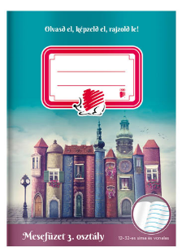
- A hitoktatók szeptemberben jelzik a hozzájuk járó gyerekeknek, hogy milyen füzetre lesz szükségük.
- 4 db A/5-ös mesefüzet (belső oldalpár egyik oldala 3.-os vonalazású, másik oldala sima lapú): környezetismeretre, etikára, fogalmazásra, ajánlott irodalomra
- énekre kottafüzet
Papírok:
- 20 db A/4-es Dipa műszaki rajzlap (vastagabb a hagyományos rajzlapnál)
- 10 db A/3-as Dipa műszaki rajzlap

Tolltartóba:
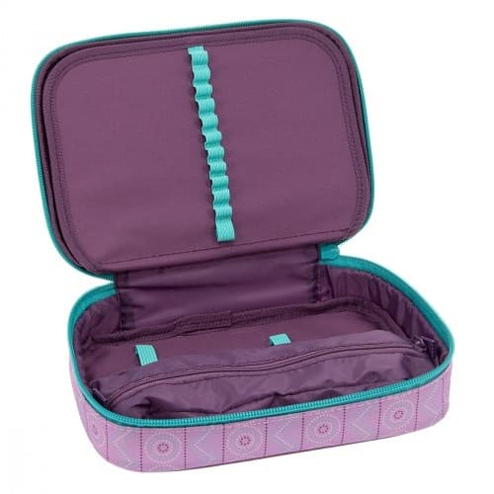
- 3-4 db HB-s grafit ceruza
- 1 db kék színű golyóstoll
- 1 db zöld színű golyóstoll
- 1 db sorkiemelő = szövegkiemelő
- 12 színű vékony! színes ceruza
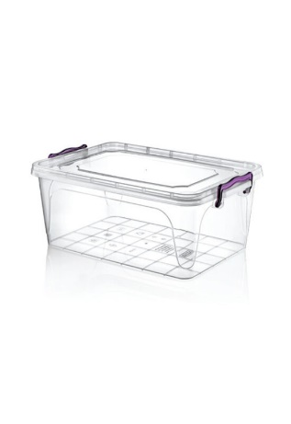
- puha radír
- kis vonalzó
- kis stiftes ragasztó
- hegyező

Rajz-technika dobozba:

Kérném, hogy az elnyűtt papírdobozokat, akiknek még ez van, cseréljék le, szerencsésebb lenne az átlátszó műanyag doboz.
Ellenőrizzék, hogy a dobozok kényelmesen zárhatóak legyenek akkor is, ha minden csak úgy bele lesz „dobálva”. 😊
A már meglévő eszközöket elegendő frissíteni, kiegészíteni, tasakolni.

- 12 színű vízfesték (legyenek szívesek a tavalyiban a festékes korongokat lemosni, a színkeverések során összemaszatolódtak)
- vizes tálka (ez az összecsukható pl. nagyon praktikus, helytakarékos)
- 12 színű tempera (egyesével is megvehetik a hiányzó színeket)
- műanyag paletta (legyenek szívesek kimosni a beleszáradt festéket, szükség esetén újra cserélni)
- tavalyi ecsetek jók
- 1 db vastag stiftes ragasztó (fehér rúdja legyen! )Tesa, Pritt, Nebuló, Herlitz, Uhu, Kores a legmegbízhatóbbak.
- 1 db folyékony ragasztó, „fémcsőrös”
- fekete tűfilc
- fekete vastag alkoholos filc
- olló (ami vág is!)
- 12 színű filc
- tavalyi 12 db-os vastag színes ceruza készlet
- 10-12 színű OLAJpasztell kréta
- festékrongy

Tornazsákba:
- fehér póló, rövidnadrág, fehér zokni, tornacipő (nem fekete talpú!), esetleg fésű, nemtől függetlenül szükség szerint hajgumi, gumipánt, dezodor 😊
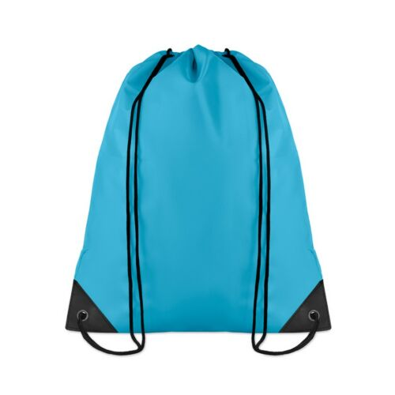
- úszózsákba: fürdőruha/nadrág, úszósapka (vízhatlan), papucs, törölköző, úszószemüveg, (hajgumi és fésű)

Egyéb:
- 1 tekercs papír kéztörlő,
- 2 csomag 100-as zsebkendő,
- igény szerint ülőpárna, váltóruha
- váltócipő
- szabadidős rajzoláshoz vázlatfüzet, nagy alakú füzet
- 1 db mappa
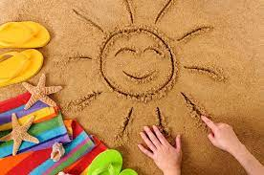
- 1 csomag A4-es fénymásolópapír

Kérem, hogy mindent lássanak el névvel!

Kellemes pihenést és nyarat kívánunk mindenkinek!
Timi néni és Kati néni

